卷制轴套的安装方法

轴套与座孔装配时，既要保证轴套在座孔中不发生转动和轴向移动，又要使轴套外表面与座孔充分接触，一般应保证接触面大于70%以上，以利于承受载荷和传导摩擦热，因此采用适当的过盈配合，既保证使用时轴套不会在座孔中发生相对移动，又不会使轴套外径过大导致轴套内孔变形过大。
FZF01、FZF02、FZF06和FZF09等不同材质的轴套都是卷制而成的，一般为薄壁结构，比较容易变形，因此，在装配时，请采用下述方法进行安装。
外径ΦD≤50mm的轴套采用芯棒压入或打入，如图1所示。座孔应有引入倒角，芯棒头部应光滑、端面倒圆角，头部直径Φd应小于轴套内径0.2～0.3mm。
外径ΦD＞50mm的轴套采用导向套配合带台肩的芯棒进行装配，如图2所示。引导套内径ΦD₁与座孔内径公称尺寸相同，其公差按表1选取；芯棒头部直径Φd与轴套内径公称尺寸相同，其公差按表2选取，台肩直径Φd₁小于轴套外径0.2～0.3mm，台肩的高度等于引导套的高度。

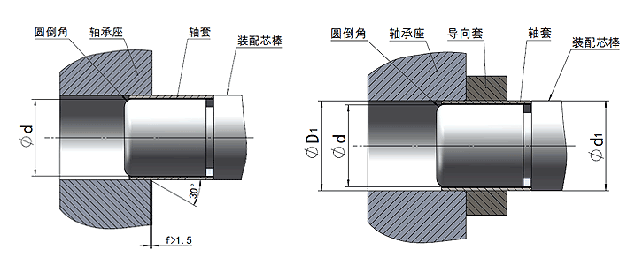
图1
图2
安装轴套前，要注意清除座孔内和轴套内、外表面的杂质、异物。为了便于装配顺利进行，轴套外表面及座孔内表面要涂一薄层润滑油。
轴套安装时，必须在轴套端面的圆周上施加均等的压力，将轴套慢慢压入，不得用铁锤等工具直接敲击轴套端面，以免伤及轴套及引起变形，缩短轴套使用寿命。
当过盈量较小时，可以用装配芯棒压住轴套端面，再用铁锤轻击装配芯棒的中心部位，通过芯棒将轴套均衡地压入。
当过盈量较大时，利用机械压力机或液压机借助装配芯棒进行压装，并保证轴套端面处于水平状态，且装配芯棒要完全接触轴套端面的整个圆周，如有倾斜会导致轴套端面受力不均而损坏轴套。
压入时，要安装到位，保证轴套端面与座孔台肩端面压紧，不允许有间隙。
对于由两段组成的轴套，应将一只压到位后再装入另一只，切勿将两只同时压入。
FZF02、FZF08边界润滑轴承压入座孔后，轴套工作表面及其储油坑需涂满含MoS₂锂基润滑脂。并根据实际工作条件和使用情况，定期加润滑脂保养，延长轴套使用寿命。
FZF06双金属自润滑轴承出厂前，轴套工作表面已经涂有一层固体润滑膜，装配过程中应注意保护好润滑膜，压入座孔后仔细检查轴套工作表面，如有缺损应补涂润滑膜。
FZF09聚四氟乙烯纤维金属基自润滑轴承安装使用注意事项：a.避免使用尖利的东西如螺丝刀、指甲等对纤维表面造成损伤；b.轴套用在含有杂质（如含有泥、沙）等不洁环境下，建议使用密封，O型圈、毛毡等均可；c.安装之前要保证纤维轴承的边缘没有损坏。
安装轴颈前，要仔细检查轴颈表面，修平磕碰所造成的凸起尖点，轴颈端面倒光滑圆角，擦除表面附着的颗粒，以避免擦伤轴套的工作表面。
一般来说，轴应选用比轴套硬度高的材料，以保护轴。
表1导向套内径尺寸公差 单位:mm
座孔及导向套内径公称尺寸 | 导向套内径(ΦD₁)尺寸公差
Φ50～100 | +0.307 +0.220
Φ101～200 | +0.455 +0.340
Φ201～300 | +0.610 +0.480
Φ301～400 | +0.820 +0.680

表2芯棒直径尺寸公差 单位:mm
轴套内径及芯轴直径公称尺寸 | 芯棒头部直径(Φd)尺寸公差
Φ50～100 | -0.200 -0.300
Φ101～200 | -0.250 -0.350
Φ201～300 | -0.300 -0.400

